Školní rok 2013/2014 Číslo časopisu: 2. Období: LISTOPAD, PROSINEC

Halloween u nás?
Halloween není v Čechách běžný svátek, přestože ho téměř každý zná z amerických filmů.
Protože ke studiu angličtiny patří i znalosti o životě v anglicky mluvících zemích, je součástí naší výuky i seznámení s významnými svátky. Proto jsme si na konci října a začátku listopadu povídali o původu podivných oslav spojených se strašidly, kostýmy a koledováním. Osmá třída v té době spala ve škole, takže bylo jasné, že zde prožijeme nefalšovanou halloweenskou noc. Nechyběly kostýmy, hledání ukrytých sladkostí, ale ani pár tematických her a strašidelný film. K půlnoci jsme se vypravili na noční stezku po svíčkami osvětlené škole. Není divu, že se nikomu po tom všem moc spát nechtělo a na školní Halloween budeme dlouho vzpomínat.

Zdravíme Ameriku!
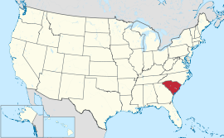S žáky osmého ročníku jsme navázali kontakt s partnerskou školou v Chapinu v Jižní Karolíně. Protože Chapin je město větší než Praha, i tato škola je pro nás nepředstavitelná se svými více než 1000 žáky. Přitom jde pouze o druhý stupeň, protože systém amerického školství je trochu jiný než náš.
Jako první nám napsaly děti z Ameriky, pak putovala obálka s dopisy od nás do Ameriky. Další pošta už šla elektronickou cestou a až teď k Vánocům jsme opět posílali papírová přáníčka a nějaké informace převážně o turistických zajímavostech našeho regionu a doklady z našeho běžného života, jako třeba lístky do kina. Podobný balíček je na cestě z Ameriky k nám.
Ale nejzajímavějším okamžikem byla Skype videokonference. Protože je v Chapinu o 6 hodin méně, sešli jsme se tu v pátek odpoledne, kdy v Chapinu teprve začínal školní den. Trošku nás zlobilo spojení a ztrácel se zvuk, ale vše jsme vyřešili, a tak se nám podařilo nejen naše přátele konečně vidět, ale také si aktivně vyzkoušet angličtinu v rozhovorech. Byl to velký zážitek a určitě budeme s Chapinem dále v kontaktu.
Ing. Ivana Čapková

Masarykova ZŠ Železnice v České televizi
V úterý 12. 11. 2013 se vybraní žáci 7. – 9. ročníku vypravili na exkurzi do České televize. Odjížděli jsme již o půl osmé od budovy školy. S dostatečnou časovou rezervou jsme si mysleli, že nás nemůže nic překvapit. Po příjezdu do hlavního města jsme však začali mít rozporuplné pocity, zda vše stihneme. Kolony na dálnici, uzavírky silnic. Jen s netrpělivostí jsme sledovali čas na hodinkách. Díky panu řidiči, jeho pohotovým reakcím a „znalosti terénu“ jsme nakonec dorazili na Kavčí hory ve stanovený čas a všichni jsme si oddechli. Již na schodech recepce jsme narazili na moderátora Taxíku Aleše Hámu, který se s námi ochotně vyfotil a prohodil pár slov. První naše kroky směřovaly k budově OTN (objekt televizních novin), kde se nás ujala usměvavá redaktorka zahraniční redakce. Společně s ní jsme navštívili jednotlivá studia, odkud se hlásí Počasí, Události a jiné pořady. Mohli jsme si vyzkoušet, jaké to je stát před kamerou, zhlédnout práci redaktorů v zákulisí a zeptat se na věci, které nás zajímaly. Po budově OTN jsme se přesunuli s naším hlavním průvodcem zpět k administrativní budově, kde jsme měli možnost vidět ukázkový model budov České televize, poslechli jsme si její historii a následně jsme zhlédli i dílny, kde se vyrábí kulisy k jednotlivým pořadům. Největším zážitkem pro mnohé žáky byla návštěva natáčení Kouzelné školky. Pan režisér, paní dramaturgyně, herci (Molavcová J., Nesvadba M., Reifová M. ... ) – co víc jsme si mohli přát.
Exkurze to byla vskutku výjimečná, děti se domů vracely plné dojmů, emocí, obohacené o nové zážitky, jejich rozzářené oči hovořily za vše.
Velké poděkování patří nejen zaměstnancům České televize, kteří si našli čas a umožnili dětem nahlédnout do zákulisí televize, ale i samotným žákům za příkladné chování a vzornou reprezentaci železnické školy.
Mgr. Marika Tomšová
Stravujeme se správně?
Dne 14. 11.2013 se žáci prvního stupně Masarykovy základní školy v Železnici zapojili do celorepublikového vzdělávacího programu Zdravá Pětka, který byl zaměřen na zdravý životní styl, především na oblast zdravého stravování. Vzdělávací program je poskytován školám zdarma, celý projekt je financován Nadačním fondem Albert.
Lektorka během dvouhodinového bloku seznámila žáky zábavnou a interaktivní formou s pěti základními zásadami zdravého stravování – správným složením jídelníčku, ovocem a zeleninou, pitným režimem, zásadami hygieny a bezpečnosti potravin a přípravou zdravé svačiny. Na každé téma byl připraven soutěžní úkol, který plnili žáci rozdělení do skupinek a pro svůj tým sbírali „pětky“. Na závěr si děti odnesly vysvědčení Zdravé Pětky. Děti oslovilo sestavování potravinové pyramidy pomocí magnetek, přičemž v nejužší špičce pyramidy se nacházely potraviny, které tělu spíše škodí než prospívají. Legrace si děti užily i při poznávání ovoce a zeleniny se zavázanýma očima. Pochopily, jak důležité místo v životě člověka má nejen zrak, ale i hmat a čich. Odměnou za dvouhodinovou práci bylo nejen již zmiňované vysvědčení Zdravé Pětky, ale i ochutnávka nakrájených kousků ovoce a zeleniny, z kterých si děti nejdříve vytvořily nejrůznější obrázky podle vlastní fantazie. Dvouhodinový blok splnil svůj smysl, děti si upevnily znalosti o zdravém stravování. Měli jsme radost, neboť bylo vidět, že se s dětmi stále více mluví o zásadách zdravého stravování, děti mají základní znalosti, některé je mají zvládnuté i po praktické stránce. Kéž by tento trend zdravého životního stylu nabýval ve společnosti na síle a stále více se dotýkal i našich dětí.
Mgr. Radana Zubatá
Mikuláš, čert, anděl ve školce a škole
Stejně tak jako loni nás ve škole a školce poctili svou návštěvou andělé, čertíci a Mikuláš. Ti, kteří byli hodní, nemuseli mít strach a byli odměněni. Zlobivci museli trošku zpytovat své svědomí a přislíbit, že se do příštího roku polepší. Ve škole i školce děti malovaly, tancovaly, zpívaly. Každý získal od čertíků pochvalu a od andílků nějakou sladkost. Nakonec čertíci odcházeli zklamaní, protože všichni tu byli hodní a nikoho si s sebou do pekla vzít nemohli.
Velké poděkování patří žákům 9. ročníku za přípravu programu pro MŠ!
BRLOH
(Brněnská logická hra)
Každoročně se zájemci z naší školy mají možnost zapojit do některých
z logických soutěží. Pravidelně se účastníme Logické olympiády a v
minulých letech jsme se "trápili" nad úlohami soutěže Taktik. Letos
jsme zkusili změnu. Taktik jsme vyměnili za Brloh. A udělali jsme
dobře - úlohy nás bavily, daly nám zabrat. Soutěž byla bez jakéhokoliv poplatku.
Brloh organizují studenti Masarykovy univerzity v Brně pro žáky
druhého stupně a nižší ročníky gymnázia. V tomto ročníku se zúčastnilo
celkem 395 týmů, z toho 235 ze základních škol.
Brave team tvořili tito žáci: Eva Burgertová, Renata Krausová, Jana
Šťastná a Ondřej Boček. Soutěž probíhala ve třech kolech, kdy na
vyřešení úkolů byl vždy jeden týden. A jelikož jsme byli úspěšní, tak
jsme absolvovali ještě Malé finále, které bylo bleskové - na vyřešení
jsme měli pouze dvě hodiny. Úlohy byly uveřejněny v 16:00 a již v 18:00
byly znepřístupněny. Aby se nám dobře přemýšlelo, tak jsme dostali
"sladký doping" od paní Šťastné.
Celkově se nám dařilo - v rámci republiky jsme v kategorii základních
škol skončili z 235 týmů na 12. místě.
Pokud by si někdo chtěl vyzkoušet některé úlohy, tak zadání (a také
řešení) všech kol jsou uveřejněna na následující stránce:
http://brloh.math.muni.cz/
Mgr. Marie Marková
Vánoční jarmark
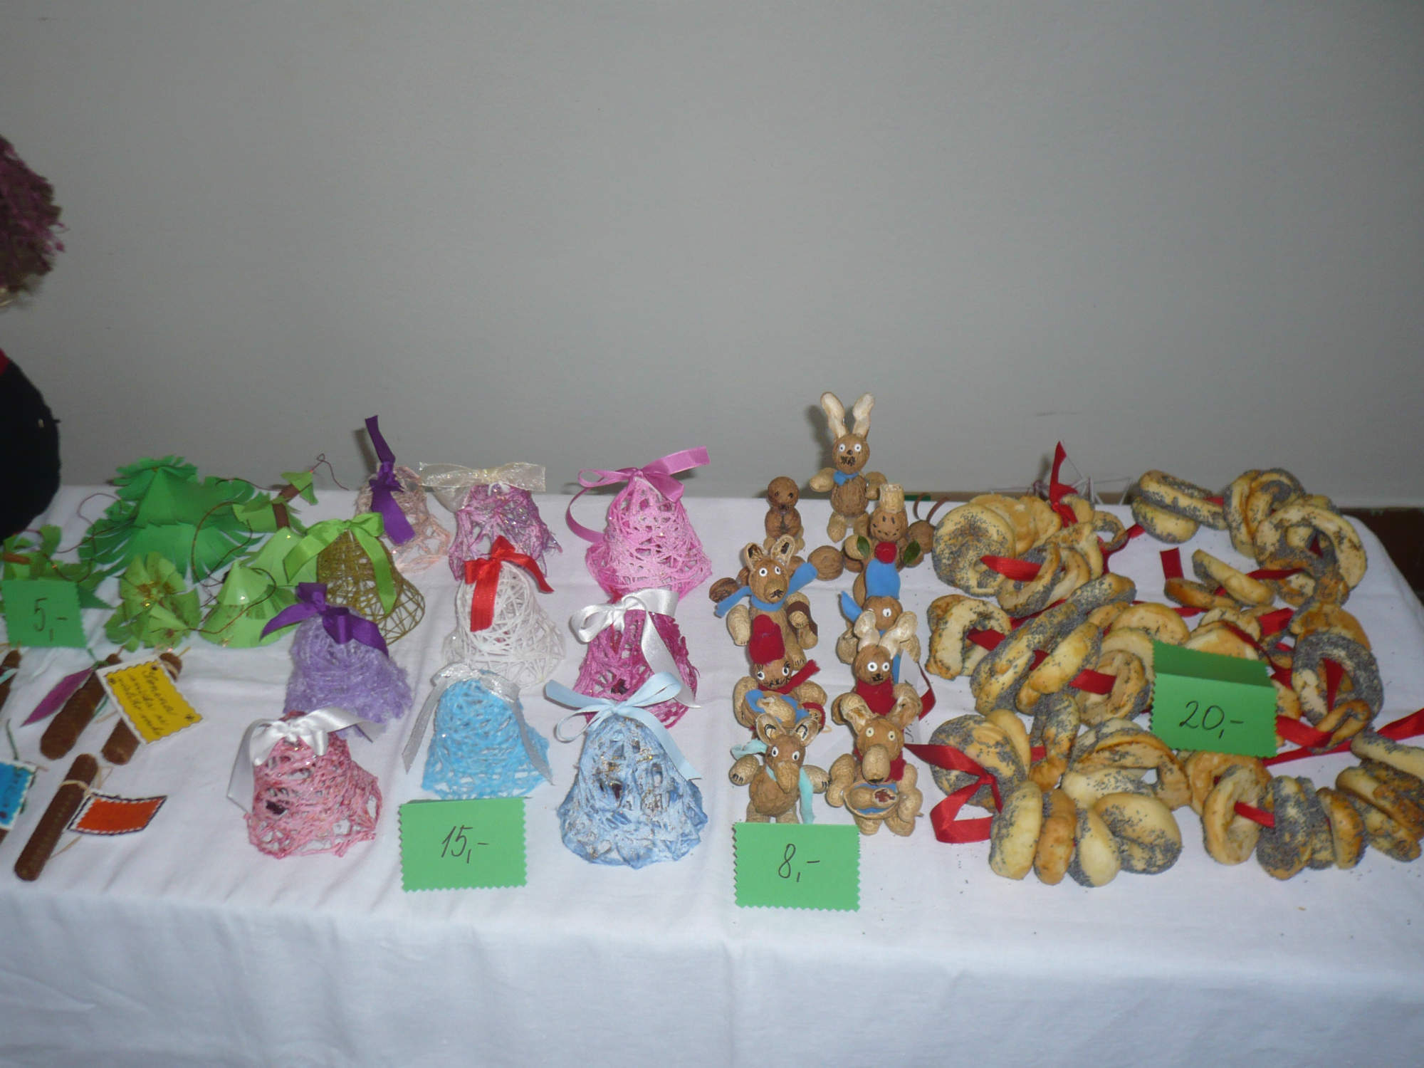V úterý 10. 12. 2013 se konal každoroční vánoční jarmark. Děkujeme všem, kteří se podíleli na jeho přípravě! Bližší informace a fotky přineseme v průběhu ledna!

KRÁSNÉ VÁNOCE!


